الجمهورية الجزائرية الديميقراطية الشعبية

وزارة التربية الوطنية

المدرسة:........................... السنة الدراسية: 2016/2017

الأستاذ(ة):........................ المستـــــــــــوى: السنة الأولى

۞ـ ســـــــورة الفاتحة ۞ ـ ســــورة الناس

۞ـ ســــــورة الاخلاص ۞ ـ ســــورة الفلق

۞ـ ســــــورة الكوثر ۞ ـ ســــورة النصر

الأستــاذ(ة) المديـــــر المفتش

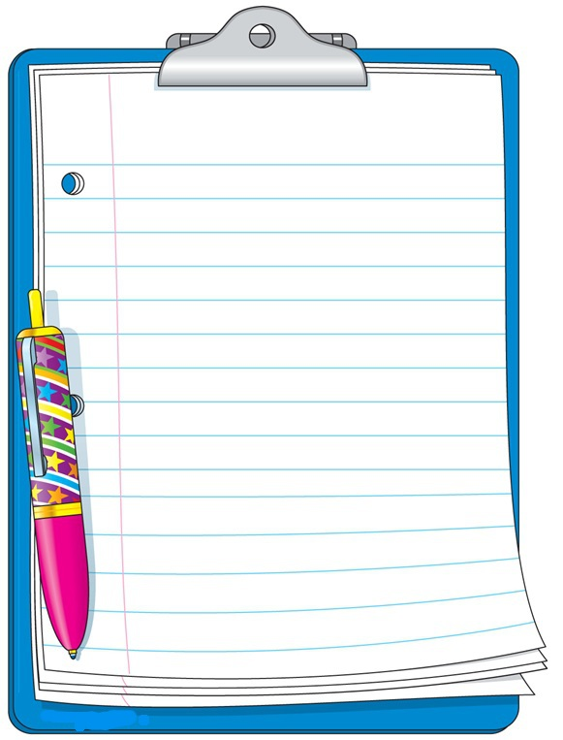الجمهورية الجزائرية الديميقراطية الشعبية

وزارة التربية الوطنية

المدرسة:........................... السنة الدراسية: 2016/2017

الأستاذ(ة):........................ المستــــــــــوى: السنة الأولى

♪♫ النشيد الوطني

(المقطع االأول)

♪♫ دق الجرس



♪♫ أركان الاسلام



♪♫ هل تعلمون تحيتي



♪♫صوت الساعة



♪♫ عاد أبي للدار

♪♫أمي الحلوة

♪♫أحب الشجرة

♪♫البستان

♪♫♪♫

النشيد الوطني



(المقطع االأول)

مدرستي



رفيقي الأرنب



لعبة الغميضة



أنا أحب الشجرة



نظافة الأبدان



حاسوبي



العيد





الأستــاذ(ة) المديـــــر المـــفتش

مديرية التربية لولاية : المدرسة الابتدائية :

مفتشية التربية والتعليم الابتدائــي المستوى الدراسي : السنة الأولى الابتدائي

المقاطعة التعليمية : الأستــــــــــــــــــاذة:

|  |  |  |  |  |  |  |  |  |  |  |  |  |  |  |  |
| --- | --- | --- | --- | --- | --- | --- | --- | --- | --- | --- | --- | --- | --- | --- | --- |
| الأسابيع | المقاطع | الوحدات | اللغـــــــــــــــــــــــــــة العربيــــــــــــــــــــــــــــة | | | | | | | التربية الإسلامية | التربية المدنية | الرياضيــــــــات | التربية العلمية | التبية الفنية  تشكيلية موسيقية | التربية البدنية |
| فهــــم المنطـــــــوق والتعبيــــر الشفــــــوي | | | | فهـــــم المكتـــــــوب | | التعبير الكتابي |
| الصيغ والأساليب | التراكيب | الصرف | الرصيد اللغوي | القراءة والمطالعة | المحفوظات |
| 01 | تقويــــــــــــــــــــــــــــــــــــــــــــــــــــــــــــــــــــــــــــــــــــــــــــــــــــم تشخيصـــــــــــــــــــــــــــــــــــــــــــــــــــــــــــــــــــــــــــــــــــــــــــي (تحديــــــــــــــــــــــــــــــــد الفئــــــــــــــــــــــــات) | | | | | | | | | | | | | | |
| 02 |
| 03 | المقطع الأول عائلتي | أحمد يرحب بكم  ص9 | المرحلة التحضيرية  (المقطع الأول) | | | | | قســـــما  ص26 | الخطوط والأشكال الممهدة للكتابة | أطيع والدي  ص12 | التحية وردها  ص25 | ـ الأعداد من 1 إلى 5 (1)  ص 14  ـ تعيين موقع في الفضاء (1)  ص15  ـ الأعداد من 1 إلى 5(2)ص17 | الحواس(1)  ص16 | *أصوات من البيئة  البيت الأول من النشيد الوطني (المقطع الأول) | ألعاب وتمارين تنافسية  (عمل وتكامل مختلف أطراف الجسم) |
| 04 | تعرف على عائلتي  ص13 | سورة الفاتحة 1 ص 16 | ـ الأعداد من 6 إلى 9 (1)ص18  ـ الأعداد من 6 إلى 9 (2)ص19  ـ الأعداد من 6 إلى 9 ص 21 | الحواس(2)  ص20 | الخامات |

إمضاء الأستاذة إمضاء و ختم المدير إمضاء و ختم المفتش

الجمهورية الجزائرية الديميقراطية الشعبية

وزارة التربية الوطنية

المدرسة:........................... السنة الدراسية: 2016/2017

الأستاذ(ة):.......................... المستـــــــــــوى: السنة الأولى

|  |  |  |  |  |  |  |  |  |  |  |
| --- | --- | --- | --- | --- | --- | --- | --- | --- | --- | --- |
| جوان | ماي | أفريل | مارس | فيفري | جانفي | ديسمبر | نوفمبر | أكتوبر | سبتمبر | الشهـــــــــــر |
| % | % | % | % | % | % | % | % | % | % | نسبة الحضور |
| % | % | % | % | % | % | % | % | % | % | نسبة الغيــاب |

الأستــاذ(ة) المديـــــر المـــفتــــش

الجمهورية الجزائرية الديميقراطية الشعبية

وزارة التربية الوطنية

مدرسة:........................... السنة الدراسية: 2016/2017

الأستاذ(ة):........................ المستــــــــــوى: السنة الأولى

الأستاذ(ة) المدير المفتش

